Rumah Adat Tongkonan (Sulawesi Selatan)  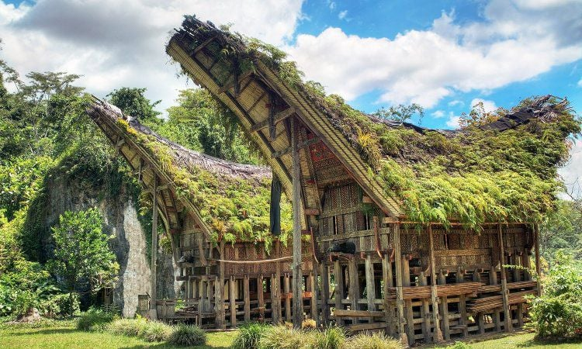 | Rumah adat Baileo (Maluku)  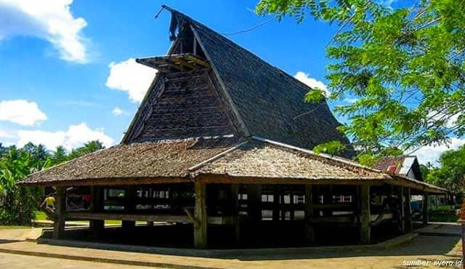
Rumah Adat Kebaya (Jakarta)  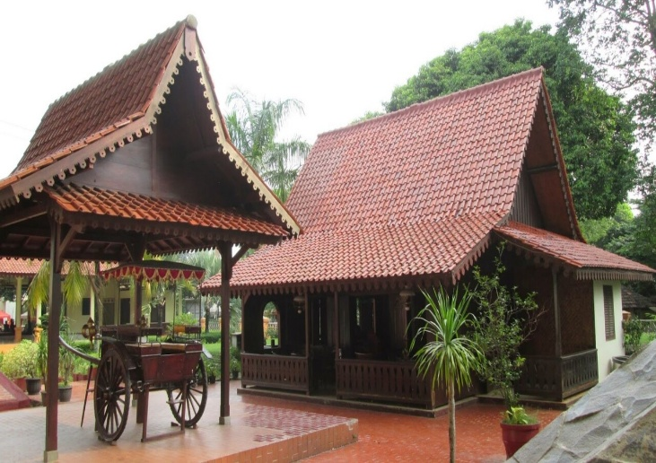 | Rumah Bubungan Lima. (Bengkulu)  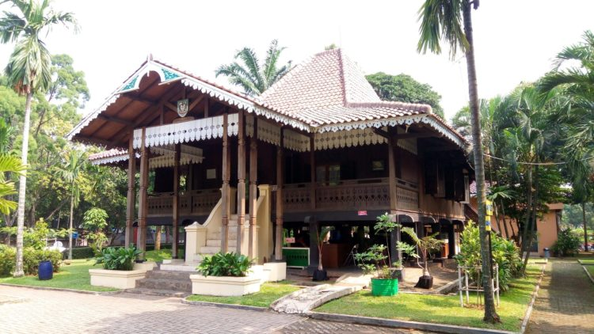
Rumah Laikas (Sulawesi Tenggara)  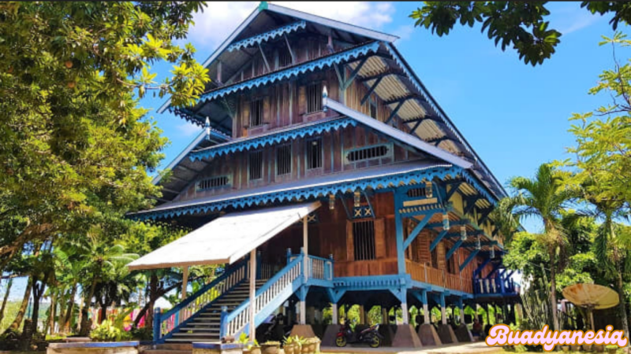 | Rumah honai (Papua)  